#### Министерство науки и высшего образования Российской Федерации

#### Федеральное государственное бюджетное образовательное учреждение

#### высшего образования

#### «Владимирский государственный университет

#### имени Александра Григорьевича и Николая Григорьевича Столетовых»

**(ВлГУ)**

**Кафедра информационных систем и программной инженерии**

Лабораторная работа №2

по дисциплине

Технологии разработки веб-приложений

Тема работы:

**Power BI**

Выполнила:

студентка гр. ИСТм-120

Зеленцова А.А.

Принял:

Салех Х.М.

Владимир 2020 г.

Главная страница Power BI: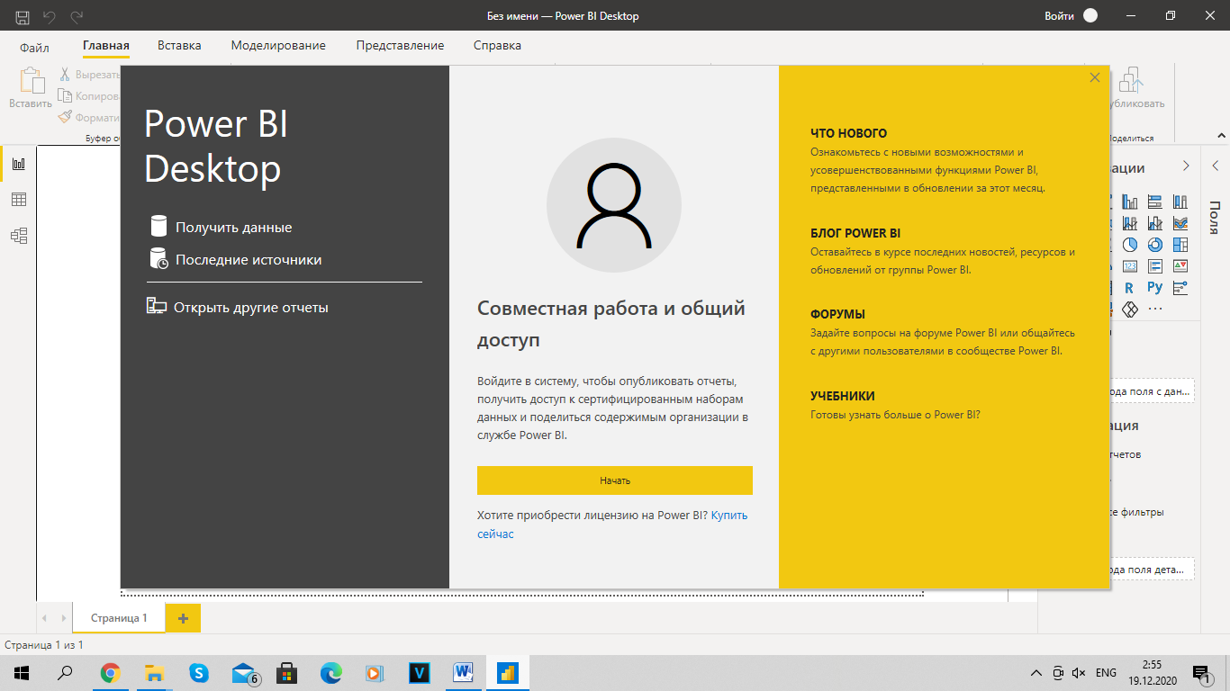

Открываю Excel таблицу с демо-данными:

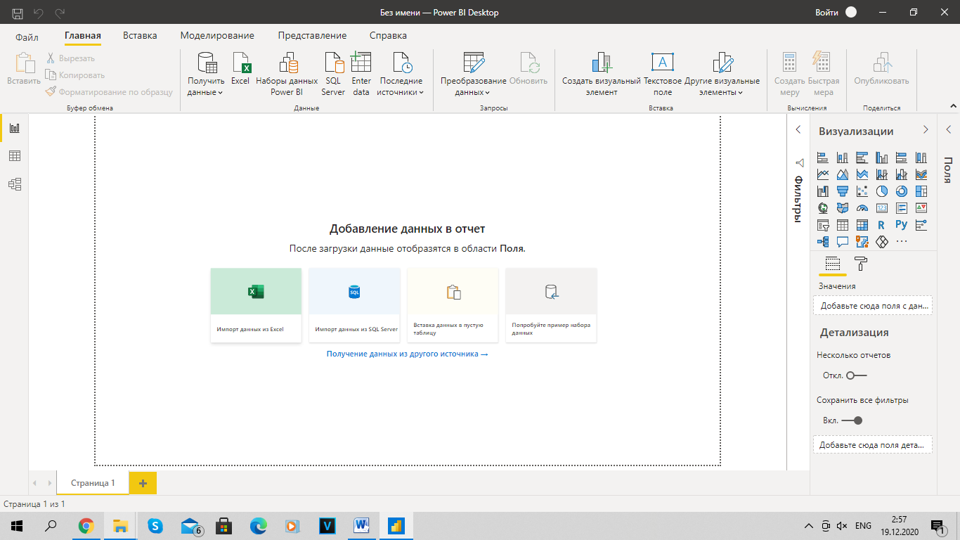

Выбираем необходимые данные: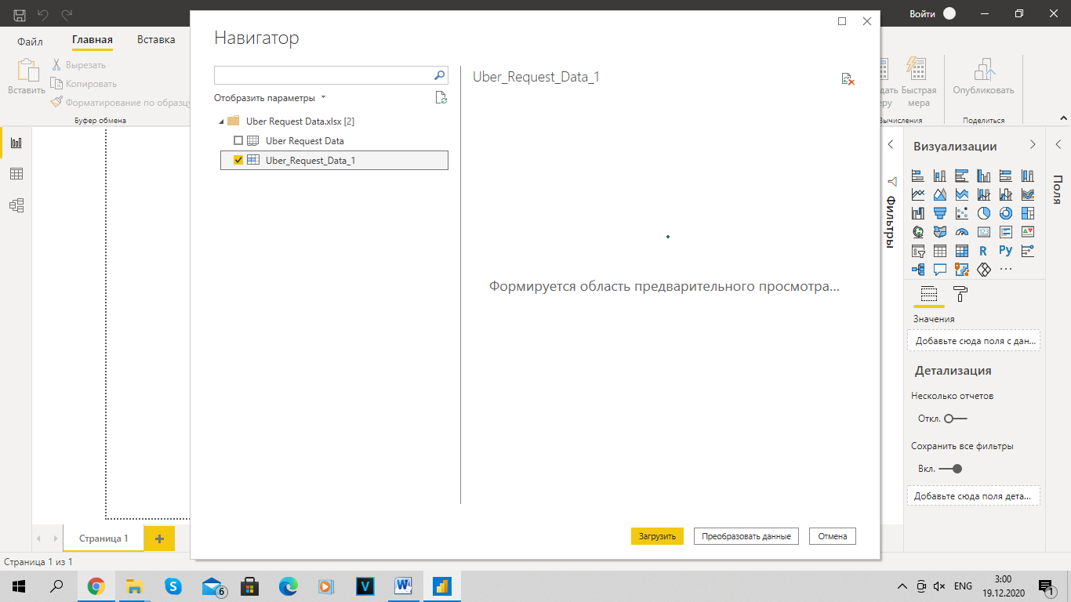

Создадим для примера диаграммы.

Диаграммы по таблице пассажиров с применимым фильтром:

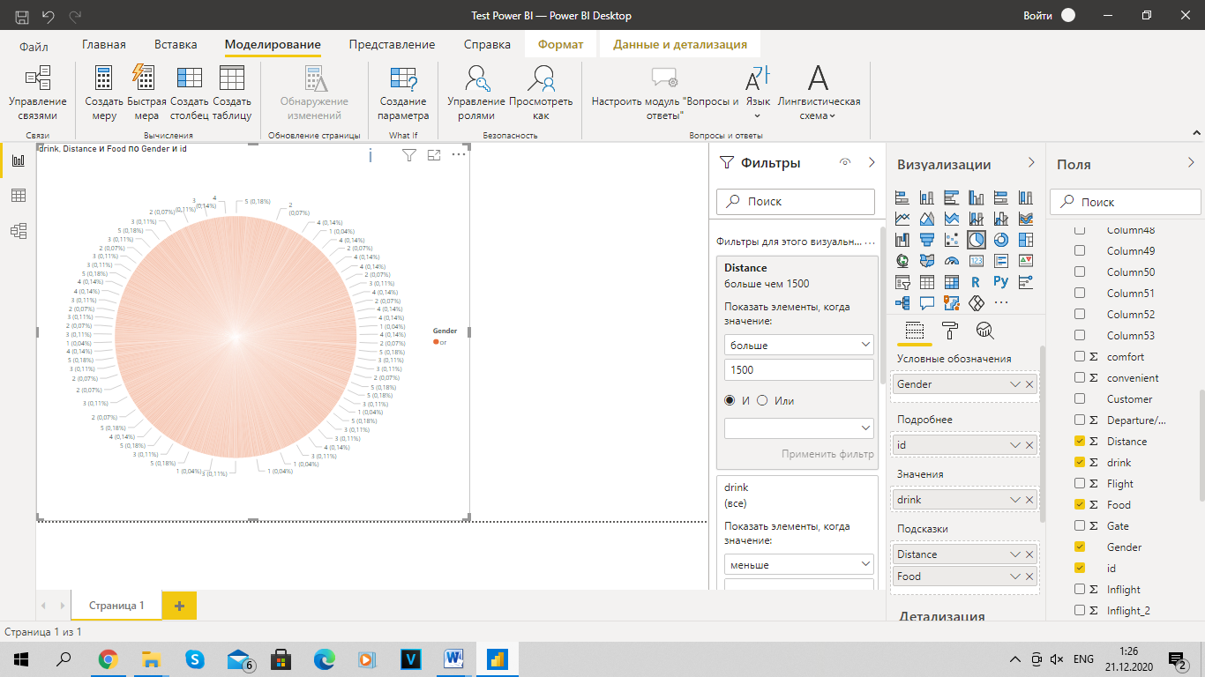

Диаграмма по таблице пользователей Uber

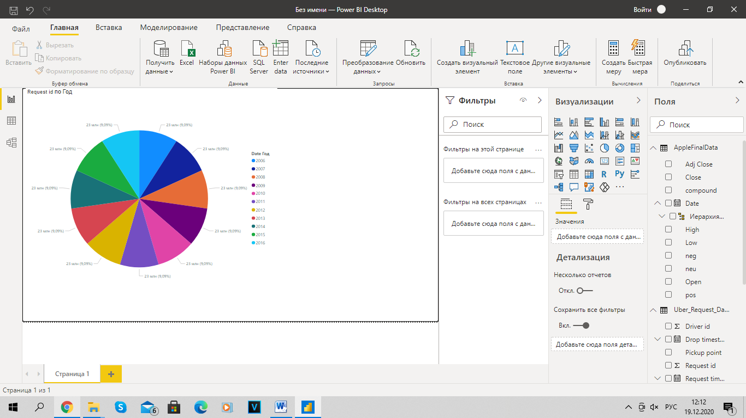

Сохраним наши данные.

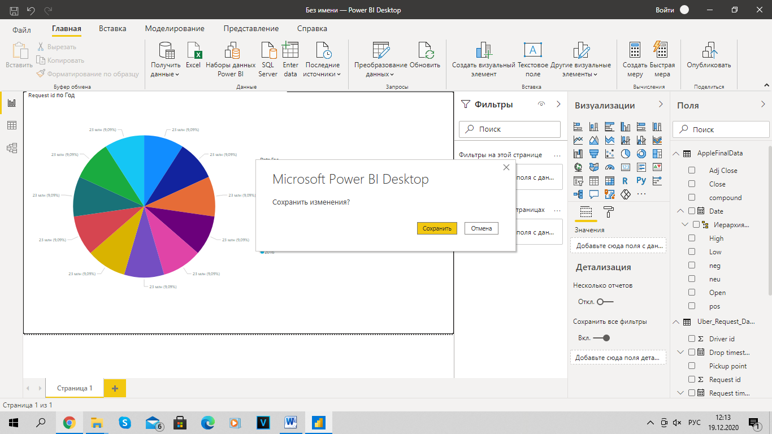

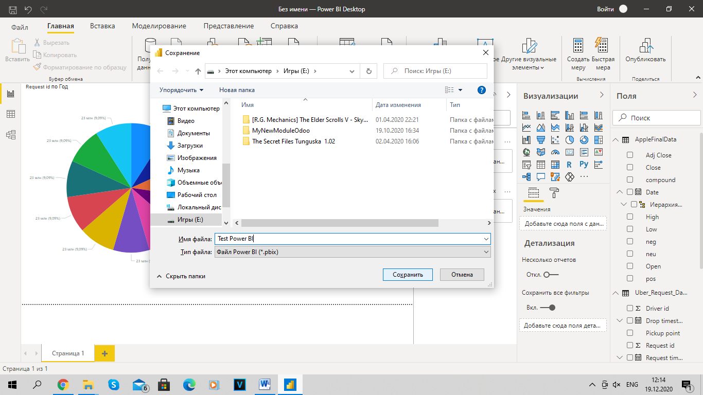

Для публикации данных необходима рабочая учетная запись.

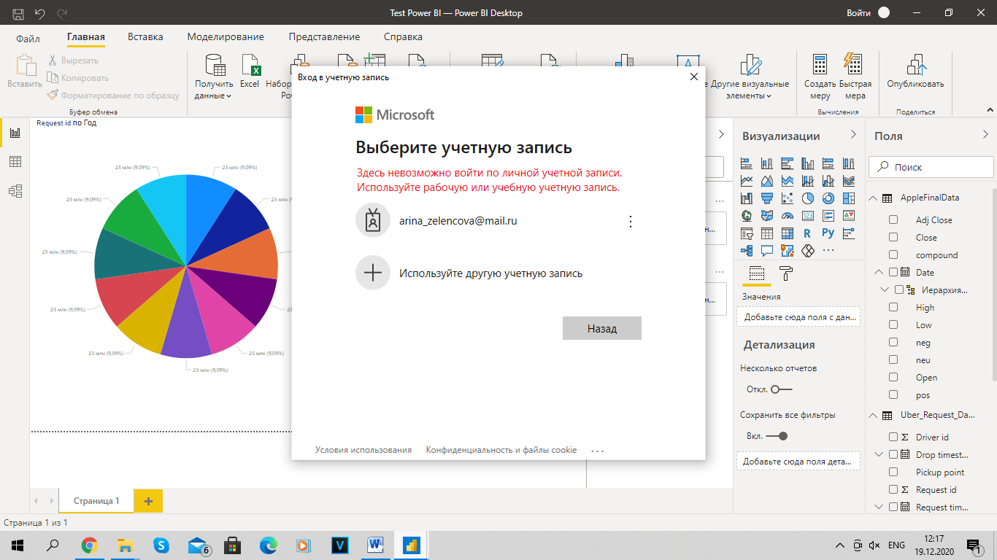

Создадим новую быструю меру:

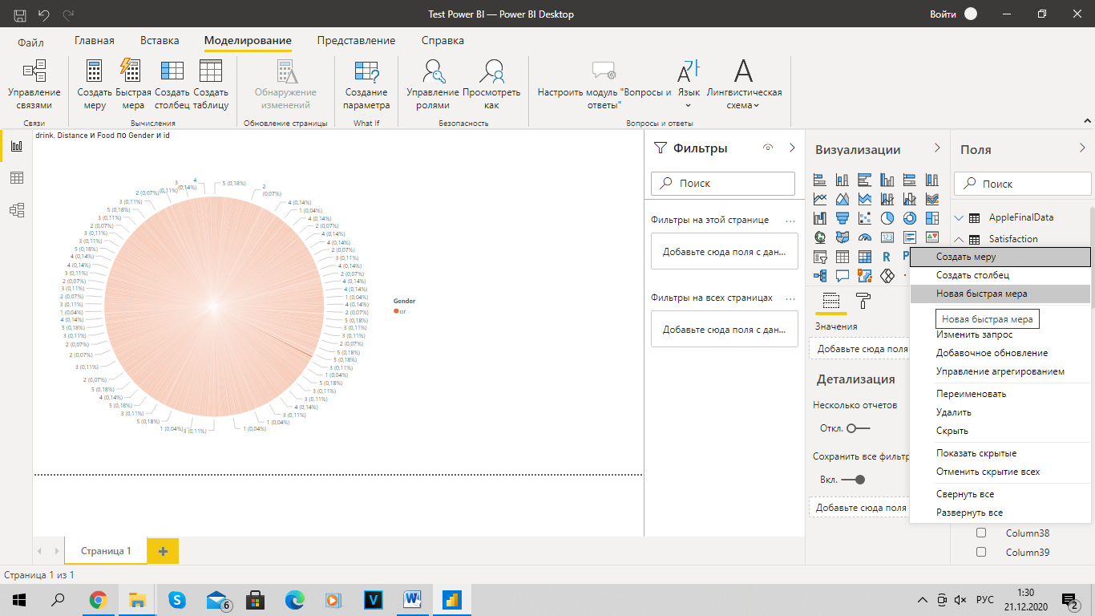

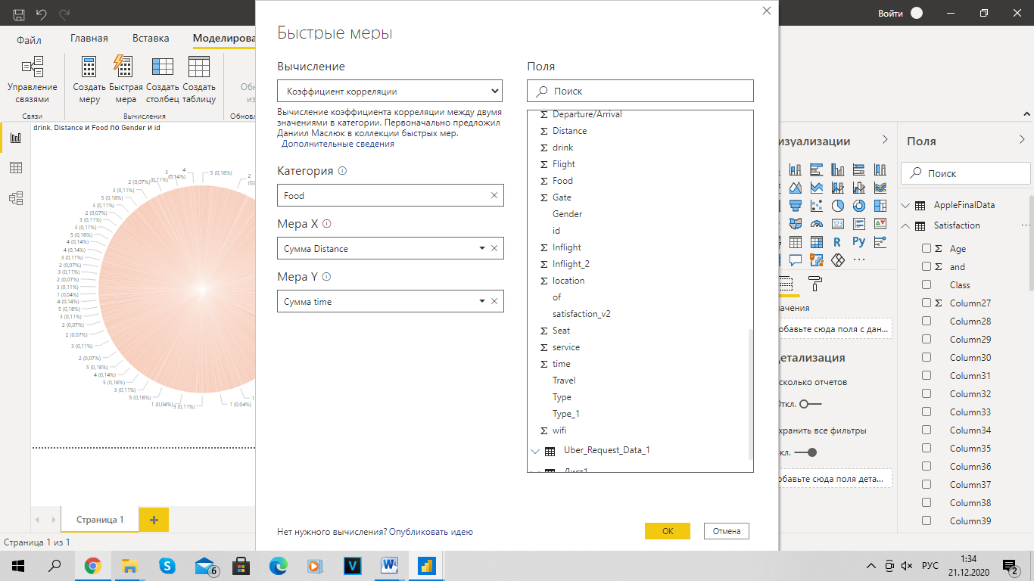

Результат:

